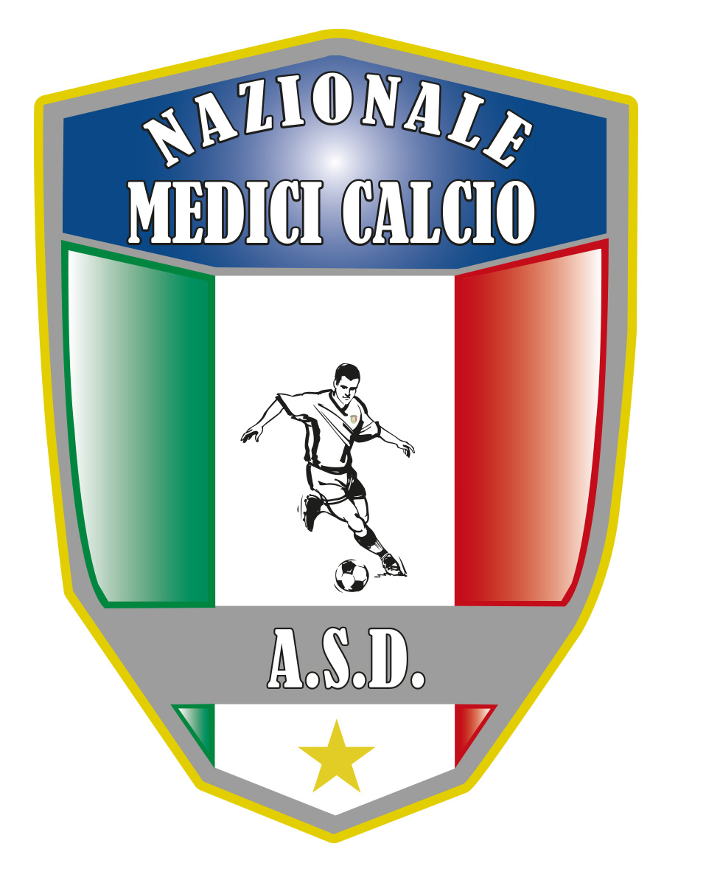
Il Presidente
Dott. Giovanni Borrelli
COMUNICATO UFFICIALE N. 1 ANNO 2018/2019
Saluto del Presidente
Cari amici del consiglio direttivo e cari amici Presidenti, sono giunto al termine del mio primo di presidenza dei quattro previsti dal nuovo statuto. La nostra associazione sta avendo, credo, un percorso di crescita esponenziale e questo grazie al contributo di tutti. Sta aumentando pian piano il numero delle associazioni che arrichiscono la nostra famiglia, sta prendendo corpo il progetto Nazionale Medici che , grazie anche al lavoro certosino di Franco Rosito sta avendo una eco nazionale importante tra le varie testate giornalistiche. Anche mister Nava ci sta mettendo del suo, e fa sempre piacere affermarsi nei trofei che andiamo a disputare con la Nazionale, fermo restando che l’obiettivo principale e’ la solidarieta’ e far divertire tutti. Fatto di non minore importanza ,inoltre, e’ che l’attivita’ scientifica sta avendo sempre piu’ centralita’ nel nostro progetto.
Di seguito vi inizio a dare un promemoria di quella che sara’ l’organizzazione dei vari eventi che ci vedra’ protagonisti nel 2019.
Spero che il prossimo anno calcistico sia spettacolare sotto tutti i punti di vista , tecnico e di immagine che la nostra associazione non deve mai trascurare. Credo, salvo qualche piccolo episodio, che siamo sulla strada giusta.

FASE PRELIMINARE COPPA ITALIA 2019
Ho il piacere di comunicarvi che la fase preliminare della coppa Italia 2019 si terra’ in territorio Svizzero e precisamente nella incantevole LOCARNO sul lago Maggiore da venerdi 5 aprile a domenica 7 aprile 2019. Ho affidato la logistica alberghiera ed impiantistica sportiva alla GRAFICA PC HEADING che sta facendo un ottimo lavoro e sta rendendo il mio molto fluido. Sono stato a Locarno il fine settimana scorso per visionare le strutture e l’impianto sportivo e con un successivo comunicato vi inviero’ tutte le modalita’ di prenotazione ed i costi delle strutture alberghiere che comunque risultano essere compatibili con il nostro consueto budget.
Vi anticipo che sara’ organizzato un servizio navetta, previa comunicazione di chi volesse usufruirne da MILANO MALPENSA ( aeroporto che serve tutte le associazioni in oggetto e dove vi invito fin d’ora a prenotare i voli ) a LOCARNO.
A tal proposito vi comunico che l’agenzia SILVAMALA, a cui ho affidato la logistica alberghiera del prossimo campionato italiano e di cui vi parlero’ al paragrafo successivo, si rende disponibile per le ASSOCIZIONI INTERESSATE a prenotare i voli pagando una commissione di 10 euro a persona.
Per quanto riguarda l’aspetto sportivo , il REGOLAMENTO DELLA COMPETIZIONE SARA’ RESO NOTO CON UN SUCCESSIVO COMUNICATO.
Fin d’ora sono aperte le iscrizioni alla Coppa italia 2019.

CAMPIONATO ITALIANO MEDICI CALCIO 2019
Il consueto appuntamento , che tutti noi aspettiamo, nel 2019 ci vedra’ protagonisti in Toscana e precisamente a San Vincenzo. La nostra base sara’ il LIFE GARDEN RESORT NICOLAUS VIAGGI da domenica 23 a domenica 30 giugno 2019
In allegato troverete, nel contratto stipulato con la SILVAMALA VIAGGI, tutte le informazioni relative al soggiorno con costi e quant’altro.
Anche per quanto riguarda il campionato sono aperte le iscrizioni e il REGOLAMENTO sara’ oggetto di futuri comunicati ufficiali.

REGOLAMENTO INTERNO ASSOCIATIVO 2018-2019
In sede di consiglio direttivo , e’ stato discusso ed approvato un regolamento interno che deve essere rispettato da tutte le associazioni affiliate alla ASD NAZIONALE MEDICI CALCIO.
In allegato troverete il regolamento di cui sopra.

FINALE SUPERCOPPA 2018
L’evento conclusivo dell’anno sportivo della nostra associazione e’ come di consueto la SUPERCOPPA ITALIANA che vede di fronte la vincitrice del campionato e la vincitrice della COPPA ITALIA. Quest’ anno se la contenderanno i MEDICI REGGIO CALABRIA , che hanno vinto il campionato in terra sarda , ed i MEDICI DI MELITO PORTO SALVO, usciti vincitori dalla FINAL FOUR di fine settembre 2018 a Reggio/Melito. La finale verra’ disputata DOMENICA 9 DICEMBRE ALLE ORE 15,00. Il campo da giuoco sara’ comunicato appena possibile.
REGOLAMENTO DELLA MANIFESTAZIONE sul prossimo comunicato ufficiale.

----------------------
A.S.D. Nazionale Medici Calcio
Sede:Via Maresca 29- 80058 Torre Annunziata (Na)Tel 0813621226
Presidente: Dr. Giovanni Borrelli Tel. Mobile: 3388383481– Mail:gianniborrelli73@yahoo.it
Pec: nazionalemedicicalcio@pec.it
Segretario: Dr. Francesco Stanzione Tel.Mobile: 3496630637- Mail: dott.stanzione@libero.it
Sito web: http:/nazionalemedicicalcio.it
CF: 94032930789
P.IVA 08904861211

